
แผนการจัดการเรียนรู้ที่ ๒

หน่วยการเรียนรู้ที่ ๕
มาตรา เกย
อ่านสะกดคำในมาตรา เกย

ชั้นประถมศึกษาปีที่ ๒ เวลา ๑ ชั่วโมง
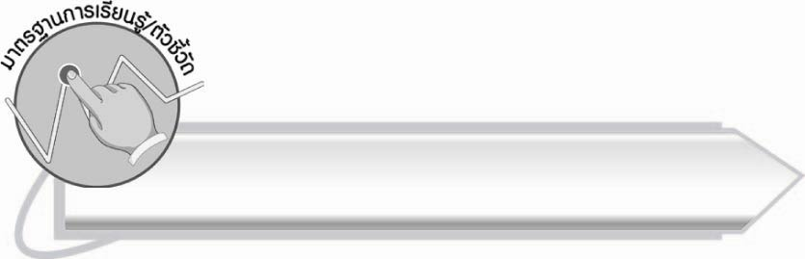
มาตรฐานการเรียนรู้/ตัวชี้วัด

มาตรฐานการเรียนรู้
มาตรฐาน ท ๑.๑ ใช้กระบวนการอ่านสร้างความรู้และความคิดเพื่อนำไปใช้ตัดสินใจ แก้ปัญหาในการดำเนินชีวิต และมีนิสัยรักการอ่าน
ตัวชี้วัด
ท ๑.๑ ป. ๒/๑ อ่านออกเสียงคำ คำคล้องจอง ข้อความ และบทร้อยกรองง่าย ๆ ได้ถูกต้อง


จุดประสงค์การเรียนรู้สู่ตัวชี้วัด

๑. เข้าใจส่วนประกอบของคำที่อยู่ในมาตรา เกย (K)
๒. อ่านสะกดคำมาตรา เกย ได้ (P)
๓. กระตือรือร้นในการร่วมกิจกรรม (A)

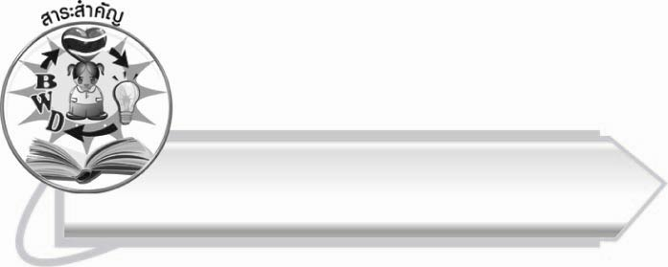
สาระสำคัญ

การอ่านสะกดคำทำให้เข้าใจส่วนประกอบของคำ

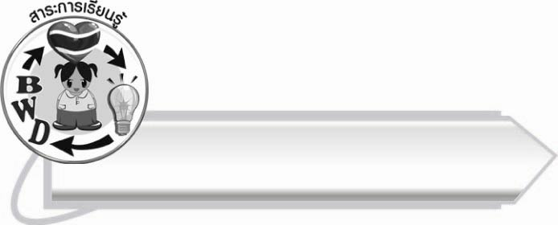
สาระการเรียนรู้

การอ่านสะกดคำมาตรา เกย



สมรรถนะสำคัญของผู้เรียน

๑. ความสามารถในการสื่อสาร
- ทักษะการอ่าน
- ทักษะการเขียน
- ทักษะการฟัง การดู และการพูด
๒. ความสามารถในการคิด
- การจำแนก
- การสรุปความรู้
๓. ความสามารถในการแก้ปัญหา



คุณลักษณะอันพึงประสงค์

ใฝ่เรียนรู้
ตัวชี้วัดที่ ๔.๑ ตั้งใจ เพียรพยายามในการเรียนและเข้าร่วมกิจกรรมการเรียนรู้
มุ่งมั่นในการทำงาน
ตัวชี้วัดที่ ๖.๑ ตั้งใจและรับผิดชอบในการปฏิบัติหน้าที่การงาน
ตัวชี้วัดที่ ๖.๒ ทำงานด้วยความเพียรพยายามและอดทนเพื่อให้งานสำเร็จ
ตามเป้าหมาย
รักความเป็นไทย
ตัวชี้วัดที่ ๗.๒ เห็นคุณค่าและใช้ภาษาไทยในการสื่อสารได้อย่างถูกต้อง
เหมาะสม

ชิ้นงานหรือภาระงาน (หลักฐาน ร่องรอยแสดงความรู้)

กิจกรรมการอ่านออกเสียงคำในมาตรา เกย

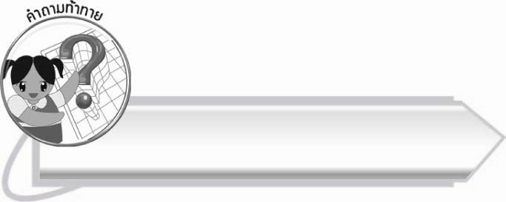
คำถามท้าทาย

คำว่า “นาย” กับ “ใน” มีการอ่านสะกดคำต่างกันอย่างไร

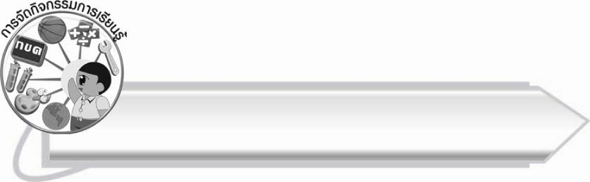
การจัดกิจกรรมการเรียนรู้

๑. ให้นักเรียนร่วมกันแสดงความคิดเห็นโดยครูใช้คำถามท้าทาย ดังนี้
๏ คำว่า “นาย” กับ “ใน” มีการอ่านสะกดคำต่างกันอย่างไร
๒. ให้นักเรียนฝึกอ่านสะกดคำจากแถบประโยคพร้อมกัน

คำ | สะกดว่า | อ่านว่า
ปลากราย | ปอ - ลอ - อา - ปฺลา  กอ - รอ - อา - ยอ - กฺราย | ปฺลา - กฺราย
ฝอยทอง | ฝอ - ออ - ยอ - ฝอย  ทอ - ออ - งอ - ทอง | ฝอย - ทอง
เสวย | สอ - วอ - เออ - ยอ - สะ - เหฺวย | สะ - เหฺวย
ใบเตย | บอ - ใอ - ไบ  ตอ - เออ - ยอ - เตย | ไบ - เตย
รอคอย | รอ - ออ - รอ  คอ - ออ - ยอ - คอย | รอ - คอย
คำ | สะกดว่า | อ่านว่า
เรื่อยเฉื่อย | รอ - เอือ - ยอ - เรือย - ไม้เอก - เรื่อย  ฉอ - เอือ - ยอ - เฉือย - ไม้เอก - เฉื่อย | เรื่อย - เฉื่อย
กุยช่าย | กอ - อุ - ยอ - กุย  ชอ - อา - ยอ - ชาย -ไม้เอก - ช่าย | กุย - ช่าย
เนื้อเปื่อย | นอ - เอือ - เนือ - ไม้โท - เนื้อ  ปอ - เอือ - ยอ - เปือย - ไม้เอก - เปื่อย | เนื้อ - เปื่อย

๓. ให้นักเรียนผลัดกันคิดคำที่มี ย เป็นตัวสะกด แล้วให้เพื่อนฝึกสะกดคำ ครูช่วยแนะนำคำที่นักเรียนสะกดไม่ถูกต้อง
๔. ให้นักเรียนฝึกอ่านคำในชีวิตประจำวันพร้อมกัน

กระบวย ช่วยด้วย สวยแท้ แม่ม่าย รายงาน
การขาย พายเรือ เสือลาย หลายหลาก กากอ้อย
หอยลาย สายสร้อย รอยประ ระเหย เฉยเมย
เชยชม คมคาย ซ้ายขวา ล่าถอย ปล่อยปละ
กระจาย ง่ายดาย ท้ายทอย ถ้อยคำ น้ำลาย
นายร้อย น้อยหน่า มาลัย ชัยชนะ กระต่าย

ชุดคำที่ ๑
ชุดคำที่ ๒
ชุดคำที่ ๓

๕. ให้นักเรียนจับคู่เลือกสอบอ่านชุดคำในชีวิตประจำวัน ๑๐ คำ ฝึกให้นักเรียนรู้จักช่วยเหลือเพื่อน
ที่อ่านหนังสือไม่คล่อง ฝึกอ่านออกเสียงทีละคำก่อนสอบ (ให้ครูประเมินผลตัวชี้วัดโดยใช้เกณฑ์
การประเมินผลตามสภาพจริง (Rubrics) เรื่อง การอ่านออกเสียงคำในมาตรา เกย)
๖. ให้นักเรียนและครูร่วมกันสรุปความรู้ ดังนี้
๏ การอ่านสะกดคำทำให้เข้าใจส่วนประกอบของคำ

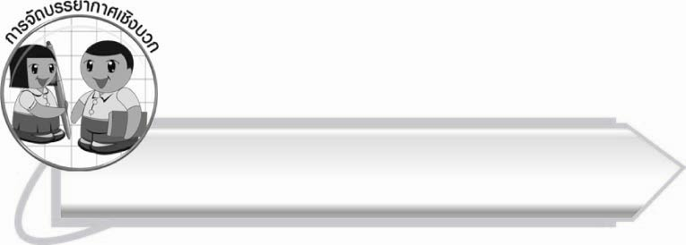
การจัดบรรยากาศเชิงบวก

ให้นักเรียนได้ฝึกอ่านออกเสียงทุกคน ครูส่งเสริมให้นักเรียนเกิดความมั่นใจ และรู้จักพัฒนาตนเองโดยให้ผลัดกันออกมาอ่านออกเสียงนำเพื่อนหน้าชั้นเรียน ครูคอยให้กำลังใจและแนะนำอยู่ใกล้ ๆ

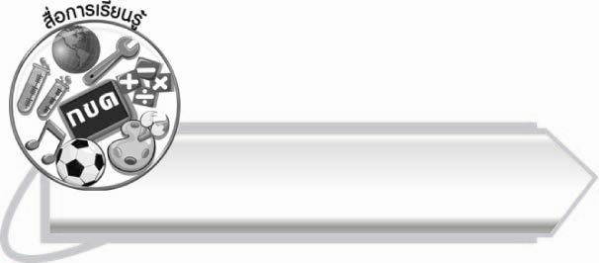
สื่อการเรียนรู้

๑. แถบประโยค
๒. ชุดคำมาตรา เกย

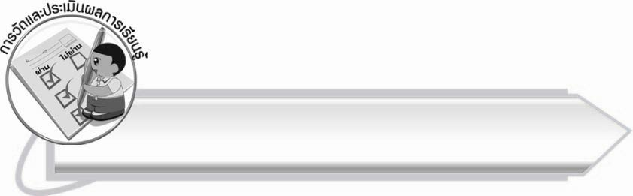
การวัดและประเมินผลการเรียนรู้

๑. วิธีการวัดและประเมินผล
สังเกตพฤติกรรมของนักเรียนในการเข้าร่วมกิจกรรม
๒. เครื่องมือ
แบบสังเกตพฤติกรรมการเข้าร่วมกิจกรรม
๓. เกณฑ์การประเมิน
การประเมินพฤติกรรมการเข้าร่วมกิจกรรม
ผ่านตั้งแต่ ๒ รายการ ถือว่า ผ่าน
ผ่าน ๑ รายการ ถือว่า ไม่ผ่าน
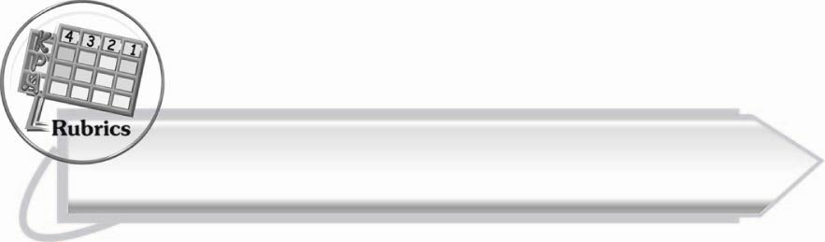
การประเมินผลตามสภาพจริง (Rubrics)

การประเมินผลการอ่านออกเสียงให้ผู้สอนพิจารณาจากเกณฑ์การประเมินผลตามสภาพจริง (Rubrics) เรื่อง การอ่านออกเสียงคำในมาตรา เกย
ระดับคะแนน  เกณฑ์การประเมิน | ๔ | ๓ | ๒ | ๑
การอ่านออกเสียง คำในมาตรา เกย | อ่านออกเสียงคำ  ในมาตรา เกย  ได้ถูกต้องทุกคำ  ด้วยตนเอง  และสามารถ  อ่านนำผู้อื่นได้ | อ่านออกเสียงคำ  ในมาตรา เกย  ได้ถูกต้องทุกคำ  ด้วยตนเอง  สามารถแก้ไข  คำที่อ่านผิดได้ | อ่านออกเสียงคำ  ในมาตรา เกย  ได้ถูกต้อง  เป็นส่วนใหญ่  และเมื่อมีผู้แนะนำก็สามารถแก้ไขได้ | อ่านออกเสียงคำในมาตรา เกย ได้ แต่ต้องมีผู้แนะนำ

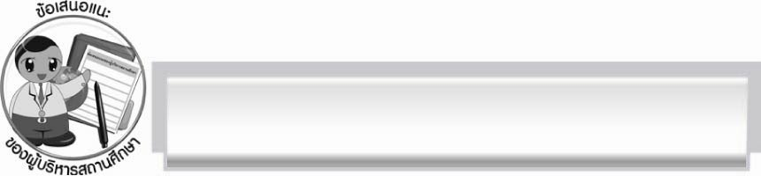
ข้อเสนอแนะของผู้บริหารสถานศึกษา
______________________________________________________________________________
______________________________________________________________________________
______________________________________________________________________________
______________________________________________________________________________
______________________________________________________________________________
______________________________________________________________________________
______________________________________________________________________________
______________________________________________________________________________
______________________________________________________________________________
______________________________________________________________________________
______________________________________________________________________________
______________________________________________________________________________
______________________________________________________________________________
______________________________________________________________________________
______________________________________________________________________________
______________________________________________________________________________
______________________________________________________________________________
______________________________________________________________________________
______________________________________________________________________________
______________________________________________________________________________
______________________________________________________________________________
______________________________________________________________________________
______________________________________________________________________________
______________________________________________________________________________

ลงชื่อ_________________________ (ผู้บริหารสถานศึกษา)
(_________________________)
________/________/_______

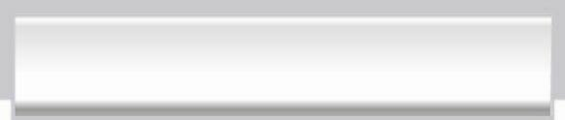
บันทึกหลังการสอน

ผลการจัดการเรียนการสอน

______________________________________________________________________________
______________________________________________________________________________
______________________________________________________________________________
______________________________________________________________________________
______________________________________________________________________________
______________________________________________________________________________

ปัญหา/อุปสรรค

______________________________________________________________________________
______________________________________________________________________________
______________________________________________________________________________
______________________________________________________________________________
______________________________________________________________________________
______________________________________________________________________________

แนวทางแก้ไข

______________________________________________________________________________
______________________________________________________________________________
______________________________________________________________________________
______________________________________________________________________________
______________________________________________________________________________
______________________________________________________________________________

ลงชื่อ_____________________________ (ผู้บันทึก)
(_________________________)
________/________/_______

